出國報告（出國類別：國際會議、考察）

104年度赴美國參加人才發展協會年會暨南加州大學及加州大學洛杉磯分校
考察報告

服務機關：行政院人事行政總處公務人力發展中心
姓名職稱：賴組員盈蓁、林組員家緯
派赴國家：美國
出國期間：104年5月15日至26日
報告日期：104年8月20日
摘要
人才發展協會（Association for Talent Development, ATD）係目前最具指標性的全球人才發展領域專業組織，其研究發展目標在於提升組織人才發展，每年5月ATD輪流於美國各大城市舉辦國際年會與展覽之活動（International Conference & Exposition, ICE）已成為國際訓練盛會，各地關心訓練學習發展之與會人員共聚於此汲取訓練與發展最新趨勢及研究成果，並發掘最新教育產品、工具及技術。
行政院人事行政總處公務人力發展中心2015年援例派員參加該訓練盛事，期藉由國際前瞻人才發展趨勢新知與實務交流，拓展全球人脈網絡與國際視野；另此次出國計畫亦含南加州大學（University of Southern California, USC）及加州大學洛杉磯分校（University of California, Los Angeles, UCLA）等兩大名校參訪，瞭解兩校訓練發展核心概念及國際課程規劃設計，俾利做為我國強化訓練課程規劃辦理與開拓國外訓練合作資源之參考。
目錄
壹、緣起目的 1
貳、參訪行程規劃 1
參、2015年ATD年會概況簡介 2
肆、2015年ATD年會精選 4
一、主題演講 4
二、專題研討 8
伍、學術機構參訪 19
一、南加州大學（University of Southern California, USC） 19
二、加州大學洛杉磯分校（University of California, Los Angeles, UCLA） 27
陸、心得與建議 29
一、心得 29
二、建議 32

- 緣起目的
在知識經濟爆發的時代，「人」是組織最重要的資產，也是提升國家競爭力的重要關鍵，對於公部門而言，公務人力的質量，則影響國家政務推動與否。有鑑於政府部門扮演建構與推動國家人力資源發展的支持角色，如何運用人力資源發展之培訓策略以培育並強化公務員能力，進而全面提升公務員素質與公部門績效及行政效能，成為公務訓練機構責無旁貸之課題。行政院人事行政總處公務人力發展中心﹙以下簡稱本中心﹚隸屬於行政院人事行政總處，主要職掌行政院暨所屬各機關中高階公務人員在職培訓、公務人員培訓技術、教材與方法之研究及推廣等，本中心不斷致力於各項訓練技法之開發及運用，透過與國內訓練機構之交流及參與國外訓練機構年會等方式，瞭解當前訓練趨勢，並結合理論與實務。各項訓練技法均積極營造以學習者為中心的學習環境，使參訓學員及講師從訓練中獲得更多收穫。
本中心歷年均派員參加人才發展協會（Association for Talent Development, 以下簡稱ATD）年會（International Conference & Exposition, ICE），期透過汲取他山之石，引進當前最新訓練新知及教學技法，充實本中心訓練資源，並瞭解最新人力資源及教育訓練趨勢。另為增進出國效益，本次出國期間併同參訪人力資源發展機構或學校，以達標竿學習目的，爰本次出國除參加於佛羅里達州奧蘭多舉辦之2015年ATD年會外，亦利用轉機加州洛杉磯期間參訪該地兩大名校：南加州大學（University of Southern California, USC）及加州大學洛杉磯分校（University of California, Los Angeles, UCLA），期透過不同型態之交流與經驗分享，強化本中心訓練課程規劃及拓展國際合作資源。
- 參訪行程規劃
本次出國除參加ATD年會外，亦須併同參訪其他人力資源發展機構或學校，在時程規劃上實屬不易，尤其適逢美國大學暑假期間，影響參訪機構或學校接待意願。所幸在資料蒐集及各項條件分析後，並思考標竿意義、交通便利性及路程規劃等因素，優先考量在公共行政及人力資源領域享負盛名之南加州大學及加州大學洛杉磯分校做為參訪對象。
本次出國參加ATD年會及參訪計畫深受兩校聯絡窗口協助意願等因素影響，在接洽過程中感謝兩校教職員同仁協助，也感謝本中心同仁提供充足資訊，得以在有限時間及撙節經費下，完成參加年會及參訪兩校之任務，獲得許多寶貴經驗。以下將本次出國行程臚列如下：
日期 | 行程
5/15（五） | 搭機前往洛杉磯
5/16（六） | 洛杉磯轉機至奧蘭多
5/17（日） | 參加2015年ATD年會
5/18（一） | 參加2015年ATD年會
5/19（二） | 參加2015年ATD年會
5/20（三） | 參加2015年ATD年會  奧蘭多轉機至洛杉磯
5/21（四） | 參訪南加州大學
5/22（五） | 參訪加州大學洛杉磯分校
5/23（六） | 整理資料
5/24（日） | 整理資料
5/25（一） | 搭機返回臺灣
5/26（二） | 搭機返回臺灣
- 2015年ATD年會概況簡介
ATD前身為美國訓練與發展協會（American Society for Training & Development, ASTD）成立於1943年，為目前全世界最大的訓練與發展的非營利性組織。ATD多年來致力投入於職場學習及績效展現之專業服務，目前該協會發展主軸在於研究如何以「學習」提升個人職能並藉此提升整體組織績效。該協會每年均會選擇美國一個城市辦理全球最大教育訓練年會，透過專題演講、工作坊、研討會與展覽會等方式傳遞最新教育訓練趨勢及實務，會中亦邀請當前世界知名人力資源與教育訓練專家學者分享最新人力資源發展、教育訓練、e–Learning及績效評估等相關議題。
ATD成立至今已72年，有感於人才發展與潛能對組織整體發展之重要性，並放眼全球，以國際性視野扮演人才培育之先驅，於2014年5月6日年會期間正式向全球會員及與會者正式宣布由ASTD更名為ATD，並在1天內將會場內各式招牌、宣傳品、布置及裝飾全部更名完畢，象徵該協會未來努力重點，也著實讓所有人感佩其驚人效率。
今年是ATD更名後第1次年會，於5月17日至5月20日在美國佛羅里達州奧蘭多市橘郡會議中心舉行，吸引全球92個國家，約9,600名政府及業界人士齊聚一堂、共襄盛舉，並在535家參展廠商世界級展覽會上瞭解最新教育培訓產品和方案。與會者多為政府官員、企業總裁、人力資源總監、企業內部人力資源開發人員、諮詢師、培訓師、課程設計人員及學者專家。ATD在官方網站指出人力資源管理者及組織必須參加年會的主要理由（Top Reasons to Attend），也可透過其瞭解年會特色：
- 人力資源發展領域中提供最多成長發展選擇的最大型研討會（Largest conference in the field providing the most choices for your development）。
- 頂尖的專業教育研習（Top-rated educational sessions）。
- 世界知名的演講者（World- renowned speakers）。
- 與來自世界各地同業互動的機會（Networking with like-minded peers from around world）。
- 世界級的展覽（World-class EXPO）。
- 與產業領袖進行標竿學習（Benchmark your practices against today’s industry leaders）。
呼應本次ATD年會關鍵主題「Content, Community, Global Perspectives」（全球視野下的內容與社群），4天研習活動年會安排3場主題演講、300場專題研討及535家廠商展覽活動，另會前亦安排2至3天的培訓及認證課程，採工作坊（Workshop）模式提供更具深度互動之研習課程，學習形式豐富多元。3場主題演講邀請Grameen America 公司總裁兼執行長Andrea Jung、英國紐卡斯爾大學教育科技學教授Sugata Mitra及塗鴉藝術家Erik Wahl分別帶來「Leading a Global Business」（帶領一個全球性企業）、「Learning and Creativity in the Age of the Cloud」（雲端世代的學習與創意）及「Unthink」（放空吧），主講者藉由重新詮釋領導力、新教學方法及創新概念，提供與會者最新思維觀點。300場專題研討依其主題區分為10大領域供與會者選擇，主題涵蓋：
- 職涯發展（Career Development）。
- 學習移轉（Training Delivery）。
- 全球人力資源發展（Global Human Resourse Development）。
- 教學設計（Instructional Design）。
- 管理（Management）。
- 人力資本（Human Capital）。
- 領導力發展（Leadership Development）。
- 學習科技（Learning Technologies）。
- 學習測量與分析（Learning Measurement and Analytics）。
- 學習科學（The Science of Learning）。
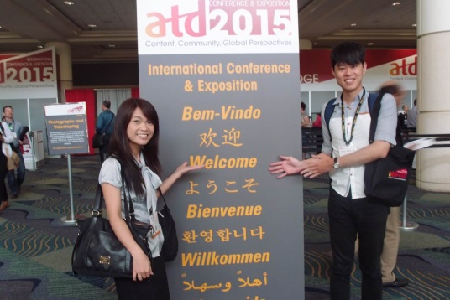
535家廠商展覽活動則提供最新教育訓練知識脈動及展示實務教育訓練實務操作硬體，藉由工具及技術輔助訓練，期貼近與會者潛能發展需求並促進組織效率。另因應科技發展與學習趨勢，年會期間ATD開發「ATD Events」APP供行動載具使用，且會場全區設置綿密免費無線網路熱點，便捷與會人員做選課規劃、主題資訊瀏覽及講義下載，隨時隨地掌握學習資訊，使與會者學習更加便捷且即時。
2015年ATD年會歡迎各國與會者
- 2015年ATD年會精選
- 主題演講
- Andrea Jung：「Leading a Global Business」（帶領一個全球性企業）
Andrea Jung為雅芳公司前董事長及執行長，也是目前世界上最具影響力的女性領導者。在財星雜誌「企業界最有影響力女性」、富比士雜誌「世界上最有影響力女性」及金融時報「全球企業頂尖女性領袖」等排行榜上，Andrea Jung不僅榜上有名，且名列前茅，深獲各界肯定。Andrea Jung是雅芳公司126年來第1位女性執行長，公司在她任內不僅業績大幅成長，並讓雅芳公司成為知名跨國企業，亦成為女性美容化妝品牌的代名詞之一。Andrea Jung目前擔任Grameen America公司總裁兼執行長，該公司目前提供女性及其家庭解決經濟問題，並提供小額貸款、教育訓練及解決方案，使女性得以獲得經濟自主能力。另外，Andrea Jung目前亦是蘋果電腦及通用電器董事會成員。
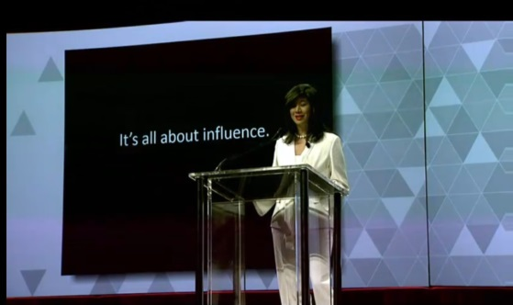
Andrea Jung首先在其演講開頭提到，女性具有改變世界面貌的能力，她感謝雅芳公司創辦人David McConnell給予女性就業及創業機會。Andrea Jung指出，100多年前的美國，沒有人願意給予女性任何嘗試的機會，唯獨David McConnell慧眼獨具，看準以女性當推銷員，具有「柔性」力量，更能卸下消費者心防，使消費者願意嘗試新產品。David McConnell的革命性改變，帶給雅芳公司在美容市場上巨大的成功。Andrea Jung再順勢帶到，她如何以女性「柔性」的力量帶領這家百年企業變革，使公司業績成長3倍，並且成為女性美容產品領導品牌，她歸納一位成功領導者具有的7項特質：1.熱情；2.同理心；3.勇氣；4.謙遜；5.自信；6.堅持；7.影響力，其中以影響力最為重要，Andrea Jung認為高階領導人，尤其有志將企業帶領至國際舞臺者，務必善加運用影響力。Andrea Jung回憶在她擔任雅芳公司執行長期間，無論是改變公司組織架構、成本結構、品牌定向、企業文化及風險評估機制等，她都是先傾聽部屬的需求，再運用柔性力量引出部屬願意改變的動機，使部屬認為這項改變是自己的意願，而非公司主管權威式的逼迫。Andrea Jung很自豪地說，因為雅芳公司型塑了「柔性」力量的組織文化，所以得以改變全世界。最後，Andrea Jung也鼓勵與會者，帶領企業及部屬一同成長，提升組織績效及營利同時，莫要完全「唯利是圖」，結合企業願景與公益事業，才能使企業影響力擴及全世界、全人類。Andrea Jung指出雅芳公司持續致力於投入防制女性暴力及乳癌防治運動，使世人瞭解企業的正向影響力。
Andrea Jung強調影響力的重要
- Sugata Mitra：「Learning and Creativity in the Age of the Cloud」（雲端世代的學習與創意）
Sugata Mitra為2013年TED Price得獎者，目前為英國紐卡斯爾大學教育科技學教授，並曾經為麻省理工學院客座教授。Sugata Mitra早年在印度新德里安艾艾迪（NIIT）公司工作時，便在印度都市及鄉下地區進行一場教育實驗，本次的演講主題便是和與會者分享他的發現。
Sugata Mitra首先播放人類科技進步後所帶來的革新與變化照片，其中變化最劇烈的時代莫過於蒸氣機發明後引發的工業革命。蒸氣機的發明促使人類得以使用機械力取代人力及獸力，其中有人想出把蒸氣機做成引擎放在馬車上，便不再需要馬匹拉車，但馬上有人提出質疑，誰來控制車輛前進？於是原本單純坐在馬車上的乘客，瞬間變成得自己開車的汽車駕駛，而有了汽車駕駛後，便必須有交通規則來約束駕駛，而交通規則也必須有人執法，於是交通警察誕生。Sugata Mitra指出，每一項新的科技，一定伴隨新的革命。目前最大的革命性發明便是網路，而網路也將引爆教育界的革命。

Sugata Mitra早年與他的團隊在新德里進行「the Hole in the Wall」（壁上之洞）計畫，他們在市區貧民窟附近的牆上挖洞並安置具有網路功能的電腦，當貧民窟的孩童發現這項新玩意時，工作人員不告訴這些孩童這新玩意叫做電腦，他們想觀察這些孩童如何使用電腦。經過一段時間，驚人的事實令工作團隊為之一振。孩子們不只學會使用電腦上網搜尋及下載他們想要的資料，甚至開始教導其他孩子如何上網，而且他們彼此分享，樂此不疲。Sugata Mitra舉了一個非常有趣的例子，有一位貧民窟的小孩到一家企業應徵英文工作，面試結束後，老闆問這位小孩是不是有到國外留學的經驗，因為他懂非常多英文專業術語，沒想到這名孩子回答，你不知道網路上可以下載牛津線上英語辭典嗎？我都是靠這個學英文的。
孩子們對「壁上之洞」相當好奇
網路、社群、分享，這是Sugata Mitra認為未來教育界將掀起重大變革的因素。孩童無限的熱情及學習動機，促使他們自主學習，並樂於向同儕分享。如同Sugata Mitra於演講一開始提到，工業革命帶來汽車的發明；網路革命將帶來智慧汽車的發明，人類將從「靠馬伕駕馬拉車」到「自己開車」進化到「無人化開車」的世界，但人類的教育卻仍然停留在工業革命時代般的落伍，透過考試機制評鑑學生程度，並且透過這樣的教育大量生產思想呆板、毫無創意的學生。Sugata Mitra同時也告訴與會者，為何他會選擇孩童、而非成人做為實驗對象，他認為成人已被世俗的既定框架限制，較難接受一個沒有教師存在的學習環境。但Sugata Mitra還是對教育抱有非常高的熱情與期待，認為透過網路的力量，可以讓更多貧苦的孩童更輕易地接觸教育資源，他所創辦的「The School in the Cloud 」（雲端學校），便是希望透過孩童自主學習，改變這個世界對教育的迷思。
- Erik Wahl：「Unthink」（放空吧）
Erik Wahl是一名知名塗鴉藝術家，亦是一名暢銷作家及企業家。乍看之下會認為Erik Wahl一生一帆風順，毫無失敗挫折的經歷，殊不知他也是歷經一番掙扎，才跳脫人生困境，重新尋回對人生的熱情。
Erik Wahl在一開始酷炫的U2樂團搖滾樂伴奏下，隨興地塗鴉，結果畫中呈現的竟然是U2樂團的主唱Bono，這樣的即興演出，馬上吸引所有與會者的目光，也博得滿堂喝采。Erik Wahl回憶起小時候熱愛藝術，但這份熱情卻差點葬送在學校教育中，因為他的老師否定他的天分。直到工作多年後，Erik Wahl被刻板的體制及束縛壓得喘不過氣來，他覺得沮喪，並開始深思這是他真正的人生嗎？於是他重新燃起熱情拾起畫筆，決定跟隨自己的熱情。「恐懼」，是人類害怕創新與突破的障礙，尤其是成年人。Erik Wahl問道，為何小孩可以任意拿起畫筆，在白紙上、牆壁上、甚至任何地方，就開始塗鴉做畫，但要成年人拿起筆畫畫卻是無比困難？「放空」（Unthink）是唯一突破的方法，重新打破緊箍創意的框架，解放熱情。
Erik Wahl第二幅畫是蘋果公司的賈伯斯，賈伯斯重新定義科技產品，帶給全世界無限的想像力，並掀起一連串的革命。賈伯斯也留給世界一段名言：「Stay hungry, stay foolish」（求知若飢，虛心若愚），永遠對世界保持熱情，不斷追求新的可能；永遠對現狀保持謙虛，不斷突破既有框架。Erik Wahl說明創造力不是與生俱來，而是透過嚴謹的紀律磨練而來。貝多芬每天一早作曲到下午3時才休息；莫札特白天教學晚上仍不忘作曲；馬克吐溫早上5時30分起床後便開始寫作至下午5時。大師們尚且如此嚴以律己，我們是否亦應以如此的紀律要求自己，磨練自己，成就自己的事業熱情及創意。
最後一幅畫，當與會者依舊你一言我一語的猜想繪畫主題時，只見Erik Wahl將畫一個翻轉，只見科學天才愛因斯坦躍然於前。是的，愛因斯坦是天才與創意的象徵，如果沒有他，人類沒有今日的科學成就。Erik Wahl再次強調，扭轉一下、放空一下，就能將習以為常的事物以不同角度思考，才有跳脫侷限，揮灑創意的可能，他以這幅畫送給所有與會者，祝福大家都能在各自的生活及工作上找到熱情，也為精彩的2015年ATD年會劃下完美句點。
- 專題研討
- Stephen Meyer Meyer：「Bite-Size Content and the New E-Learning」（份量恰到好處的內容與新數位學習）
近年來受人們獲得資訊方式的改變、行動載具的普及組織重視數位學習投資報酬率等因素影響下，數位學習面臨轉型挑戰，特別是軟實力（soft-power）的數位學習課程。主講者Stephen Meyer以「Bite-Size Content and the New E-Learning」為題進行專題分享，強調數位學習（E-learning）新趨勢在於提供「份量恰到好處的效率學習」，對現今重視以科技輔助學習的訓練組織注入新觀點，演講內容分為幾個重點：
  - 傳統數位學習（Legacy E-learning）v.s.新數位學習（New E-learning）
教學設計（Instructional design）v.s.資訊設計（Information design）
過去的傳統數位學習（Legacy E-learning）著重結構完整的教學設計（Instructional design），但30、60、90甚至120分鐘的漫長教學時數設計，使傳統數位學習遭遇高品質低使用率的瓶頸。2011至2012年行動載具的出現將數位學習推向新紀元，Stephen Meyer提到新傳統數位學習（New E-learning）時代強調資訊設計（Information design）的藝術，其核心概念在於「設計某種激勵學習者主動學習的方式」，藉由該方式成功說服且改變學習者的行為。Stephen Meyer亦強調，資訊設計無法取代教學設計，新數位學習必須在教學設計的基礎上以資訊設計做為學習開端，將兩者優點有效發揮，提供學習者兼具品質及效率的學習內容及方式。
  - 著手資訊設計（Information design）
而進行資訊設計前首先須釐清兩大問題：一是「運用什麼學習媒介？」（What’s the medium?），在設計激勵學習者學習方式時須考量學習媒介的特性及使用方式，因學習媒介影響學習者學習意願的程度遠比教學內容來的高；二是「我的觀眾是誰？」（Who’s my audience?）係指須確認「訓練的對象是誰？什麼方式能吸引學員？學員如何進行學習？」，現今新世代建立起行動學習模式，而透過行動載具接收資訊的方式著重快速，考量學習者相關學習需求、特性及動機有助有效資訊之設計。
  - 資訊設計（Information design）的3大關鍵策略
數位學習興起的成功關鍵在於其不受時空限制且能快速取得資訊，而新數位學習時代建構的成功關鍵在於以瞭解行動載具及學習者特性為基礎，並採用快速學習（Rapid Learning）、單一概念學習（Single-concept Learning）及教導勝於訓練（Coaching rather than Training）的資訊設計策略來建構課程：
- 快速學習（Rapid Learning）
近年學習者偏好快速學習，快速學習的訓練設計重點不僅在於「長度」而應在於「節奏」，傳統數位學習認為在課程段落間設計小考或習題能有效幫助學習互動，但Stephen Meyer指出這種課程安排及互動機制浪費學習者過多時間，且此種強迫吸收的互動學習設計使學習者無法迅速獲得知識且減少學習積極性，改善整體數位學習課程節奏才能實際促進學習者的學習意願。研究指出，學習者分別採用自動播放模式（auto advance）及互動機制模式（click to advance）的相同數位學習課程，前者有效運用所學並表現高績效的比例較後者超出2倍以上，說明快速學習訓練課程較易達成成效移轉。
- 單一概念學習（Single-concept Learning）
Stephen Meyer提出切薄片（Thin slicing）的課程設計觀點，有鑑於學習者學習偏好的轉變，數位學習課程設計應以輕薄短小出發，即單純就學習者需要被解決的問題來進行單一課程設計，使訓練課程能即時解決學習者疑問，進而提升學習者使用意願及學習主動性（Lead in actively）。因此，Stephen Meyer發展出「一個概念，一個行為指令，一個學習產出」（One concept, One behavior, One desired outcome）的課程設計理論取代多元概念教學內容，強調過多的資訊或互動無法促使訓練成效完整移轉，一個教學概念採用一個訓練設計傳達，方得確保一個訓練目的的達成。
- 教導勝於訓練（Coaching rather than Training）
Stephen Meyer發現訓練設計者對於短時數位學習的需求建立在促使組織管理者投入組織訓練，如何使組織管理者致力於發展訓練業務，其認為史丹佛大學Fogg教授所提出的行為模式（Behavior modle）可進行解釋。行為模式座標圖中X軸代表能力（Ability），Y軸代表動機（Motivation），當一個人有足夠的能力與動機就能做出某種行為，這時候再加上催化因素（Trigger）就能觸發行為。Fogg教授認為先確定有Trigger存在，然後提高Ability，最後提高Motivation，因每個人動機相異，故先提高能力較提高動機相對容易。以前述行為模式做為理論基礎，訓練者可藉由重新包裝（repackage）訓練意涵及目的，例如聚焦訓練目標、找出組織訓練優勢模式、善用行動載具進行教導並將訓練定位在教導角色，使組織管理者有感訓練並非難事（能力提升），進而支持並投資訓練資源（行為改變）。
最後，Stephen Meyer就傳統數位學習及新數位學習的特性做總結，並表示未來數位學習設計應持續順應多元學習管道、科技發展趨勢及學習習慣修正等面向進行評估及調整，以有效協助學習者適應行動學習模式並完成精準學習。
- Alfredo castro：「Developing Talent Using Strategic Storytelling」（培養說故事力）
有鑑於故事與領導均具備影響力發揮的特性，近代領導統御十分重視領導管理者的說故事能力，Alfredo castro以「Developing Talent Using Strategic Storytelling」為題分享說故事的6大策略原則，期許領導者以說故事方式進行人才發展，進而產生組織效益，以下就專題精華敘明：
- 基本原則：故事必須以人為本
專題一開始，Alfredo castro便闡明說故事的基本重點─「所有的故事都必須以人為出發點」，因每一個故事都有它的目的性，領導者在說故事的過程中傳達訊息或價值觀給聽眾，倘若故事與人息息相關，將有助於領導者達成故事背後的目的。
- 原則一：瞭解故事對於領導者的重要性
故事本身可解釋組織過去事蹟及經驗，傳遞組織願景及價值觀，善用並傳遞故事功能，領導者就能有效強化組織成員的認同感及投入程度、激發組織成員的創意及行動力、解決橫跨不同年齡、國家、語言及文化的價值衝突，甚至成功改變組織成員的行為。Alfredo castro指出領導者應瞭解「說」故事的重要性，用一種互動及溝通的方式創造組織效益。
- 原則二：健全故事架構
參照西方哲學家亞里斯多德所提戲劇結構論點，Alfredo castro認為完整的故事架構應包含「開始」、「中段」及「結束」，而「中段」是整個故事的重心所在，除了鋪陳須具邏輯性外，內涵亦須環扣故事目的發展，當故事本身與故事目的有緊密連結時，就更容易激發聽故事者的熱情。
- 原則三：好好說故事
Alfredo castro表示一個好的故事必須具趣味性，有趣的故事能激發聽故事者聆聽的興趣，當聽故事者有意願繼續聽故事時就能傳達說故事者的目的或概念，過程中領導者必須引導聽故事者進行反思，並在結尾帶出最後寓意，讓聽故事者在接受故事感召下，改變原先的態度或做法，達成故事的影響力。
- 原則四：引導思考寓意
同一個故事背景可能提供不同的教育寓意，領導人在說故事時應就故事寓意給予聽故事者相關指引，適度提醒或引導理解方向，避免聽故事者對故事失去興趣或太早對領導者所要傳達的寓意下定奪。
- 原則五：環境及嘉獎
營造樂於說故事及分享故事的組織文化，有助於組織成員對工作生活更具熱情與活力，當組織成員藉由說故事方式成功完成相關工作任務時，獎懲能再次激勵熱誠，環境塑造及鼓勵行為能複製故事影響力，協助組織推展故事背後目的。
- 原則六：連結事實與情感
故事可能有關於過去紀錄、現實生活或是未來想像，不論故事主題為何，所述內容均稱之為事實，Alfredo castro表示說故事是種藉由講授事實進而對聽眾產生影響力的藝術，採用軟性且感性的方式傳遞訊息抓住聽眾的感官並觸動情感，才能有效連結事實與聽眾情感。
故事擁有潛移默化的影響力，透過說故事的方式，導致聽故事者行為改變的原因在於領導人的影響而不是指揮，對此，Alfredo castro提醒成功的故事需要策略原則，在前述策略下說故事才能有超出預期的影響力。
- Ken Blanchard：「Today’s 1 Minute Manager」（1分鐘經理人）
你常覺得領導部屬既費時費心，卻達不到成效而令人氣餒嗎？你常覺得找不到正確的領導方式，使部屬對你「敬而遠之」嗎？Ken Blanchard指出，因為你的領導沒有抓到「重點」，導致你花費多數時間，浪費唇舌，而部屬卻是聽得意興闌珊，左耳進右耳出，「1分鐘經理人」便是要協助領導者解決這個問題。
Ken Blanchard指出領導者必須時時思考「目標」在哪裡，而且目標要明確易懂，否則部屬不知為何而戰、為誰而戰。1分鐘經理人的首要目標是讓部屬瞭解你是協助部屬共創雙贏，以下是1分鐘的設定目標策略：
- 使目標設定明確。
- 說明達成目標的遊戲規則。
- 將所有目標列成1頁清單，並時常檢視。
- 鼓勵部屬檢視目前工作是否得以達成目標，如果不是則告訴部屬應修正目標。
當目標達成時，Ken Blanchard恭喜與會者已經成為合格的1分鐘經理人，但別高興過頭，接下來你必須進行1分鐘讚賞策略：
- 讚揚部屬的表現。
- 立刻就做，而且要明確，不能隔靴搔癢。
- 讚揚後並說明你自己的真實感受。
- 避免過度讚賞導致部屬自我感覺良好。
- 鼓勵部屬繼續保持良好的表現。
不幸地，當你設定明確目標後卻仍無法達成時，別灰心，Ken Blanchard指出此時你只需要1分鐘指導策略：
- 重新與部屬取得對目標設定的共識。
- 敘述問題發生的原因。
- 說明你關心錯誤發生的原因。
- 避免部屬過度責怪自己引起的錯誤。
- 告訴部屬你重視他們。
- 事情過去就過去，別讓部屬和自己活在過去。
身為經理人的重要工作並非自己成功，而是要協助他人一起成功。Ken Blanchard認為部屬做出有績效的表現時，即時給予回饋，能讓部屬成長，也能幫助組織成長，形成良性循環。最後他也告訴與會者，經理人在部屬犯錯時應該想到如何協助解決他們的問題，而非只想到懲罰。部屬並不是問題所在，通常只是他們的行為表現偶爾出了點問題罷了，這真的是很積極正面的思考模式。
- Britt Andrestta：「The Neuroscience of Learning Design」（認知神經學下的學習設計）
隨著核磁共振技術的進步，人類對於大腦神經運作有更進一步的認識，而大腦神經科學的應用，深深影響許多領域，如教育學、運動科學、心理學等。
Britt Andrestta依腦神經認知特性提出3階段學習模式：「學習」（learn）、「記憶」（Remember）、「實踐」（do）。在「學習」階段分為4個層級，首先必須對問題事物進行分析、評論及創造，使腦中浮現一個新概念，接下來運用此一新概念，才能瞭解新概念的意義，最後進入下一階段「記憶」。另外在「學習」階段必須注意的是，依腦神經特性，無法對同一事物專注超過20分鐘，因此教學設計者必須適時更換教學主題或中場休息，否則學習效果將遞減。在「記憶」階段時，可以透過不同方式幫助記憶，譬如音樂、符號、文字等方式，而感官知覺也能強化記憶印象，如大聲朗誦、觸摸事物、甚至用鼻子聞、嘴巴嚐，都可以加深大腦印象。Britt Andrestta指出，記憶深刻與否和腦神經之間連結強弱有關，越多不同區域腦神經的連結，越多感官刺激，均能加深記憶。但和「學習」階段相同的是，腦神經一樣有其極限，故充足的休息有助於提升記憶，若有睡眠障礙或失眠情形則可能引發健忘或記憶力減弱等問題。最後階段是「實踐」，實踐必須透過不斷週而復始進行，養成習慣，使新行為內化成為生活一部分，並且在學習者做出正確行為時，必須即時給予回饋及肯定，強化其下次做出正確行為的動機。
依Britt Andrestta的研究運用在教學設計上，應當注意加入實作部分，使學習者得以運用，而能從「學習」階段進入「記憶」階段。而在教學方法上，應運用多元教學技法和教學工具，協助學習者增強記憶印象。最後在「實踐」階段，教學設計者應在學習者達到學習效果時，給予正面評價，並善用同儕及社群力量，使正面評價之力量擴大，強化學習者學習動機與熱情。
- 其他參加之專題研討重點摘錄
日期 | 時間 | 題目 | 主講人 | 專題研討重點
5/17 | 11:45  │  13:00 | Create Training to Promote Learning Transfer and Behavior Change | Art Kohn  （Professor at Portland State University Business School） | 數位學習必須搭配良好的學習輔導機制，如線上帶領員、學員互動、討論區等，才能使學習成果持久，進而達成學習轉移的效果。
5/17 | 13:30  │  14:30 | The Science of Behavior Change | Julie Dirksen  （Learning Strategy Consultant at Usable Learning） | 行為改變背後牽涉到複雜的動機及因素，教育設計者必須瞭解其背後理論基礎，如認知神經學、行為科學、認知心理學等知識。
5/17 | 13:30  │  14:30 | Using the DiSC to Facilitate More Effectively | Lori Schreiber  （Director of Workplace Learning at EMCOR） | 藉由DISC測驗工具瞭解個人溝通風格類型，以建立有效溝通模式，進而提升組織效率。溝通風格主要分為DISC四大類：支配型（Dominance）、影響型（Influence）、穩健型（Steadiness）、分析型（Compliance）。
5/17 | 15:00│  16:00 | The 3-D Guest Experience Game: How the American Hotel & Lodging Educational Institute Is Gamifying Learning | - Anders Gronstedt  （President at Gronstedt Group）  - Scott Chapman  （Vice President, Training and Development at American Hotel and Lodging Educational Institute） | 飯店實習一定得到現場？有了「房客服務」這套遊戲，你的員工可以從任務導向的遊戲過程中，學習如何解決房客的問題，也可以大量節省培訓員工的成本及時間。
5/17 | 15:00│  16:00 | Bite-Size Content and the  New E-Learning | Stephen Meyer（CEO, Rapid Learing Institute） 數位學習設計應順應多樣學習管道、科技發展趨勢及學習習慣修正等面向進行調整。 | 釐清傳統數位學習（Legacy E-learning）及新數位學習（New E-learning）的特性，強調新數位學習的核心概念在於資訊設計（Information design），藉由建構課程內容之三大策略：快速學習（Rapid Learning）、單一概念學習（Single-concept Learning）及教導勝於訓練（Coaching rather than Training）等方式，提供學習者「份量恰到好處的效率學習」，進行有效學習。
5/17 | 16:30│  17:30 | 5 Ways to Open Your Voice and Your Leadership Gifts | Barbara McAfee  （President at Full Voice Institute） | 聲音是上天賦予我們的禮物，Barbara McAfee帶領與會者一同找尋我們聲音的5項元素：土（沈穩）、火（熱情）、水（溫柔）、金（清澈）、氣（空靈）。
5/18 | 13:00│  14:15 | Twice as Much in Half the Time | Becky Pike Pluth  （President and CEO at The Bob Pike Group） | 開場前12秒，決定學習者是否接受你的教學內容。Becky Pike Pluth將帶來幾樣實用的方法讓你能吸引學習者目光，使教學不再冷場。
5/18 | 15:00│  16:00 | Developing Talent Using Strategic Storytelling | Alfredo Castro  （President at MOT Training & Development）,  Glaucimar Peticov  （HR Director at Bradesco） | 察覺說故事的力量，並藉由資源策略整合方式，如結合社群軟體、遊戲或其他正式或非正式等學習訓練工具，發展組織成員潛能。
5/18 | 16:30│  17:30 | Solving the Mystery of the Disengaged Learner | Karl Kapp  （Professor at Bloomsburg University） | 該如何抓住容易分心的學習者？帶領所有學習者一同參與教學是最好的解決方法。Karl Kappu以他自己開發的「偵探遊戲」，帶領與會者一同尋找犯人，並在過程中解釋使學習者提高興趣的秘訣。
5/18 | 16:30│  17:30 | 5 Steps to Effective Storytelling | Doug Stevenson, Story Theater International | 提供5大說故事技巧：關鍵寓意、說故事9步驟、用畫面帶互動、不定期提供提示訊息及著重情感關聯性。
5/19 | 10:00│  11:15 | Write Activities to Make Boring Lectures Disappear | Jean Barbazette  （Founder at The Training Clinic） | Jean Barbazette教導與會者如何設計活動：如學習競賽規則、課前活動及資訊蒐集等，使你的授課不再無聊。
5/19 | 13:00│  14:00 | Sink, Swim, or Set Up for Success? Preparing First-Time Leaders | Tacy Byham  （Senior Vice President at Development Dimensions International） | 許多人害怕當領導人，因為他們從未接受如何領導他人的訓練，領導是可以透過後天養成。Tacy Byham分享許多新手領導人的經驗，讓你對領導不再害怕。
5/19 | 15:00│  16:00 | What Don Kirkpatrick Wanted Every Learning Professional to Know | James Kirkpatrick  （Senior Consultant at Kirkpatrick Partners） | Kirkpatrick模型已經是教育訓練界最常用來評估訓練成果的重要工具。James Kirkpatrick在其演講中，將再次強調每一層次的評估所須注意的重點，以及他的父親Don Kirkpatrick如何從生活中教導他們Kirkpatrick模型的道理及意涵。
5/19 | 16:30│  17:30 | Evidence-Based Transfer Strategies to Make Your Training Stick | Barbara Carnes  （President at Carnes and Associates, Inc.） | 訓練移轉總是十分困難，尤其是高階主管訓練更是如此。Barbara Carnes在演講中帶來有效的策略及工具，使你的教育設計方案有效且管用。
5/20 | 08:15│  9:30 | The 7 Greatest Mistakes Trainers Make and How to Avoid Them | Bob Pike  （Chairman at CTT Newsletters, LLC） | 許多人都有辦理教育訓練的經驗，但他們經常犯同樣的錯誤。Bob Pike將分享他從事教育多年的經驗，並介紹簡單且實用的方法，讓你的教育訓練更為生動有趣，成效更高且更好。
5/20 | 10:00│  11:00 | Vitamin Camp: Emotional Labor Management Program | - Myung-Un Kim  （Professor at Seoul National University）  - Jee-Won Lee  （Assistant Manager at Samsung Cheil Industries Inc.）  - Yuri Lee  （Senior Manager at Samsung Cheil Industries Inc.）  - So-Eun Kim  （Senior Manager at Samsung Cheil Industries Inc.） | 企業不斷強調顧客至上的理念，有時卻忽略員工的需求，一旦員工身心靈產生問題，必定影響顧客服務。Samsung Cheil公司分享其Vitamin Camp如何使員工找回自信、工作熱情，成為一個高績效員工。
- 學術機構參訪
- 南加州大學（University of Southern California, USC）
南加州大學（以下簡稱南加大）位於加利福尼亞州洛杉磯市中心，1880年由監理會創立，是美國西岸規模最大、歷史最悠久、擁有豐富資源設備及教學資源的私立研究型大學，也是美國聯邦政府資助研究經費最多的全美十大私立大學之一。雖僅有一百多年的歷史，但南加大課程水準及表現極負盛名，US News & World Report 2015年的調查顯示南加大在全美國家級大學排名中位居第25名，商學院、電影、傳播、建築、醫學、理工及公共政策學院等科系位居全美排名前10，其中公共政策學院排名全美第6名。

此外，南加大致力於營造發展多元文化學習環境，以吸引海外學子求取國際知識，而地處交通便捷及龐大校友網絡資源帶來強大優勢，目前美國大學國際學生人數排名的前五所的大學中，南加州大學連續12年排名第1，是全美最受國際學生喜愛的大學，目前留學生人數已超過12,000人，約占全校人數20%左右，主要來自超過115個國家的學生代表，讓校園儼然成為小型聯合國，國際學生主要來自臺灣、中國大陸、印尼、香港、加拿大、泰國、巴基斯坦、印度、韓國及日本等國，使南加大成為國際化大學。
南加大校園一景
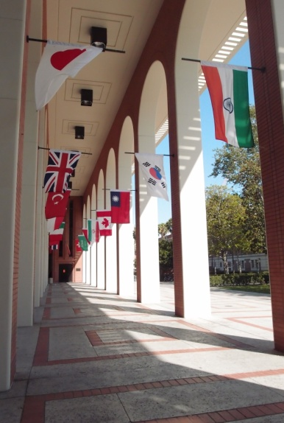
南加大公共政策學院（USC Sol Price School of Public Policy）成就突出且重視校園多元文化融合，相關課程規劃亦著眼放眼國際核心概念，本次參訪南加大重點在於瞭解該校國際課程規劃設計及經驗，以提供本中心未來辦理國外訓練資源及合作機會。聯繫過程感謝東海大學行政管理暨政策學系陳副教授秋政及南加大在臺辦事處朱主任珮瑄協助居中提供聯繫資訊，本中心方得以與主責南加大國際公共政策與管理學程（International Public Policy and Management, 以下簡稱IPPAM）學程學術主任尤教授（Dr. Joanna Yu）進行聯繫，經電郵頻繁的溝通與確認，尤教授熱心協調公共政策學院（USC Sol Price School of Public Policy）相關人員，並協助精心規劃符合參訪目的之行程。
南加大公共政策學院一隅
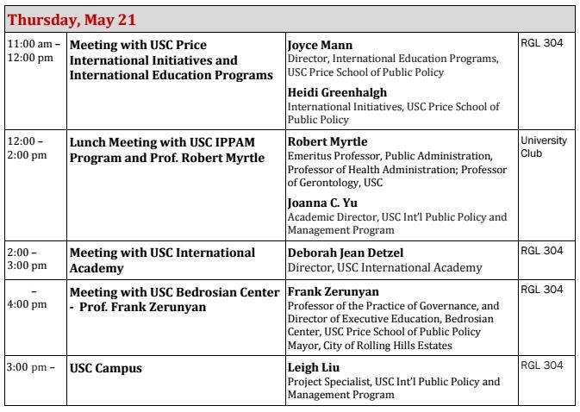
本次參訪行程預定參訪對象主要是公共政策學院國際事務處（International Initiatives）、國際教育學程（International Education Programs）、國際公共政策與管理學程（IPPAM Programs）、國際學院（USC International Academy, USC IA）及研究中心（Bedrosian Center）（在美國，學程並非指臺灣的獨立系所，而是直接隸屬於商管學院的跨系所單位，學程的課程與師資來自各院系，並由學院院長跟學程執行長統籌）。惟研究中心主責美國國內公部門訓練計畫的Prof. Frank Zerunyan因故不克接待，故實際行程略有調整，本次參訪行程由國際事務處助理Heidi Green halgh女士提供如下：

- Meet with Ph.D. Joyce Mann and Heidi Green halgh
南加大相當重視全球化下領導者應具備解決問題、洞察情事及預判趨勢的能力，如何培育各個世代在面對全球化衝擊下仍保有高度競爭力，是南加大國際事務的首要任務，爰此，會面一開始的話題重心便環繞在建立國際觀的重要性。
Joyce Mann是國際教育學程及國際公共政策與管理學程執行長，兩學程均隸屬南加大公共政策學院（USC Sol Price School of Public Policy），為瞭解南加大致力國際事務培育做為，Joyce Mann主要介紹南加大公共政策學院在提倡國際事務的重要理念及行動，並請Heidi Green halgh適時補充：
- 成立國際研究室（International Labs）
學院重視學生多元解決問題的能力，各國學程領域學生組成的國際研究室，提供各方專業知識及論點，透過意見交流、團隊合作及溝通協調過程研討國際議題，採取理論結合實務方式，發展相關研究成果。
- 交換學生計畫（Student Exchanges）
透過跨國交流與學習體驗不同文化，開闊思維眼界，學院目前多與德國及韓國進行交換學生。
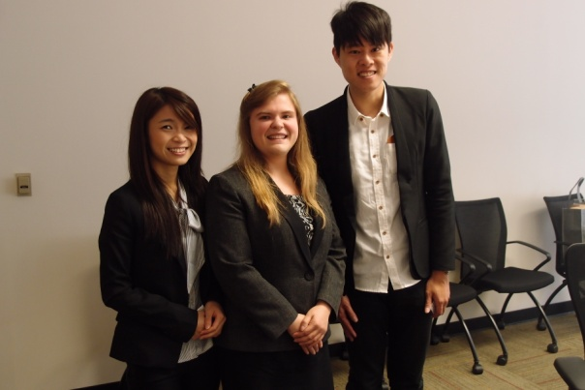
- 國際實習機會（International Internships for Students）
參訪同仁與公共政策學院國際事務處助理Heidi Green halgh女士合影
學生選定的進修主題學程多搭配國外實習，藉跨國實習機會深入國際議題，除強化實戰經驗也對學生進入職場做準備，例如學院提供的聯合國實習經驗能實際為工作履歷加分。
- 其他國際學程（Other International Programs for Students）
提供國際領導人應具備的多樣知能，多元國際學程、認證課程及實習科目，促使學生多元發展。
- 國際研究及計畫（International Research and Projects）
學院針對公部門、私人企業及非營利部門實際面臨的問題，與國際專家、學者及領導人進行跨學科議題的合作研究，共享研究成果。
- 國際合作（International Collaborations）
學院與全球各地機構簽訂合作備忘錄，建立長期合作關係，備忘錄內容主要涉及跨國國際學生實驗室及其他學術交流的合作。
- 短期國際進修教育（Short-term International Executive Education）
學院提供公部門、企業組織或非營利組織等單位量身定製的國際中高階主管訓練課程，課程主要分為領導治理、都市發展及社會政策等3大主題，學習內容包含公共行政及分析、公部門領導、社會創新、都市規劃、社會與經濟發展、住房政策（土地使用和房地產開發）、交通與基礎建設、都市永續經營、醫療保健政策及管理等，豐富多元。
Joyce Mann強調公共政策學院在推動國際事務培育方面首重「理論與實務結合」，不論採取何種策略來提升學生的國際視野，最後都要深入環境落實國際參與才能真正實現國際化。南加大校友遍布國際，各領域均有豐富人脈及資源可供運用，一通電話便能取得實習或合作機會，有效提供實習工作環境。校友與學院關係緊密，促使公共政策學院在推動國際事務培育工作上如魚得水，因此校友可以說是學院珍貴資產。
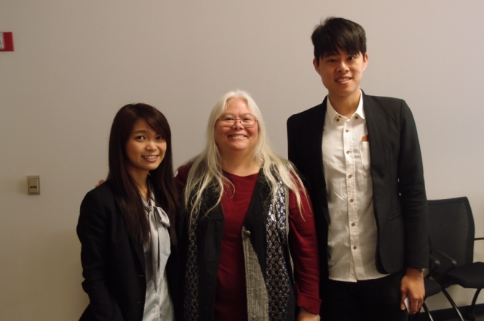
此外，談到針對培育公部門、企業組織或非營利組織設計短期國際進修教育的相關培育經驗，Joyce Mann對於非營利組織的活力能量大感驚訝，深感非營利組織在面對環境變遷快速的情況下，仍能跳脫既有框架及法令相關限制並保持彈性，且在短時間內匯集相關資源移作訓練之用，所產生的訓後成效移轉及影響力遠比公部門及企業都來得大。因此Joyce Mann建議本中心辦理訓練應重視網絡互動（Network）及合作關係（Cooperation），用多元及開放的態度，迎接未來訓練實務的挑戰。
參訪同仁與國際教育學程執行長Ph.D. Joyce Mann合影
- Meet with Dr. Joanna Yu and Prof. Robert Myrtle
第2場會面是與協助本次參訪行程的主要聯繫窗口尤教授（Dr. Joanna Yu）進行對話，尤教授出生臺灣，相當關心臺灣國際視野的高度、深度及廣度，希望有機會能將南加大豐富的教學資源及經驗與臺灣公部門分享。另外尤教授亦邀請將於2015年7月底至本中心「國家政務研究班」及「高階領導研究班」講授「團隊領導」的Prof. Robert Myrtle共同與談，並分享其對領導管理理念及課程設計方向。尤教授為公共政策與管理學程學術主任，她首先簡單介紹該學程內容，之後深入暢談對臺灣國際教育發展的期許。
公共政策與管理學程提供有心進修社會科學相關領域人士的碩士學程，特別是針對公務人員升遷、教育人員、基金會專業管理與醫療保險及醫務管理等需求對象做選擇，因應日漸複雜化及專業化之政策領域，學程除提供專業化之公共政策領域知識，並同時提供美國目前公共政策管理領域最先進的專業知識及實務經驗。每年尤教授會至臺灣與申請學生進行面談，學生倘經面談並提出申請後，1個月內南加大會通知申請人是否取得就讀資格。
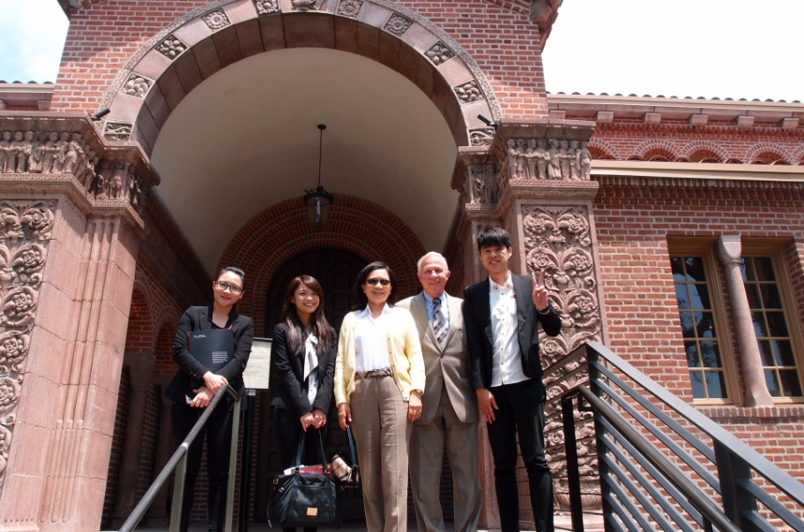
又該學程設有7個專業學習領域供學生自由選擇：1.公共行政及公部門管理（Public Policy and Public Sector Management）；2.教育政策及管理（Educational Planning, Policy and Management）；3.都市計畫與基礎建設（Urban Planning and Infrastructure Management）；4.醫療政策與醫療管理（Health Policy and Hospital Management）；5.傳播政策（Communicating Public Policy）；6.國際發展（International Development）；7.非營利組織與創業（Nonprofit Management and Entrepreneurship），提供近13個月的課程內容（包含2個月的實習），原則上學程1年內可修完，惟可視學生需求彈性延長至2年。尤教授表示目前該學程畢業校友在全球各領域均有傑出表現，其多半擔任政府機關、基金會、非營利機構、醫院及教育機構等重要負責人，該學程亦會搭配短期國際進修教育（Short-term International Executive Education）需要提供專業師資。
參訪同仁與公共政策與管理學程學術主任尤教授、Prof. Robert Myrtle及助理劉小姐合影
提到校友的表現及力量，尤教授特別讚許南加大有效建立與校友的連結，如何使校友在畢業後願意回饋個人成就及資源予母校，她把原因歸功於南加大「以人為本」的校園文化。南加大儼然是國際校園，學生之間雖各具獨特性卻重視團體合作，師生之間除了學術交流更具有情感連結，多元開放的環境造促使校風擁有開放、尊重及關懷等特質，使該校成為國際學生心中名列前茅的好學校。
尤教授更提到南加大公共政策學院的相關課程設計便反應這項特質，以本中心所關注的客製化短期國際進修教育課程為例，該課程設計除完全依委託單位需求進行規劃外，並善用廣大校友網絡擴大合作關係，在課程師資及實習場域部分亦以開放態度進行遴聘及邀請，合作對象不限於南加大師資，亦不吝與他校進行合作，透過多校教學資源的交流有效提升教學品質，充分表現該學院「以學習者為中心」的教學態度。另尤教授表示因本身來自臺灣，瞭解臺灣當前國際政策情勢及需求，更能針對臺灣公部門客製化訓練課程需求量身打造。
然目前臺灣國際學生人數不斷減少，學生寧可打工遊學也不願以國際學生身分深耕學習，公部門亦受限於預算問題導致出國進修研習人數銳減，在人事管理上亦無建立有效獎勵升遷等誘因制度，降低公務人員派駐國外或至國外進修動機，心繫回饋故鄉使命的尤教授表示，這些趨勢恐將導致臺灣逐漸喪失國際競爭力，以南加大公共政策學院合作國家為例，大陸、韓國、日本、香港及新加坡均積極與南加大或洛杉磯鄰近區域大學建立長期教育訓練合作關係。尤教授期許臺灣學生及公私部門均應積極瞭解國際趨勢，善用國外訓練資源，汲取國外實務經驗並和他國學生、公私部門代表進行交流分享，回國後貢獻所學以協助國家發展。
- Meet with Deborah Jean Detzel
本次參訪原無本行程，惟考量國外訓練課程經常配合語言訓練，以提升學員外語能力及程度，若能請益相關經驗，定能提升本中心未來規劃相關語言訓練之能力，遂請尤教授接洽國際學院（USC International Academy, USC IA）執行長Deborah Jean Detzel，並順利安排本次拜會，誠屬難得不易。
國際學院主要提供4種非學位課程，除供大眾加強一般英語能力的密集英語強化課程（Intensive English Program）外，另3種主要在供日後計劃在美國申請並就讀大學部或碩士課程者準備用，內容包括碩士先修課程（Pre-Master program）、大學預備證書課程（Undergraduate Preparation Program） 及碩士預備證書課程（Master's Preparation Program）。最重要的是，國際學院經常配合短期國際進修教育（Short-term International Executive Education）及公共政策與管理學程（IPPAM Programs）設計符合參訓對象需求的英語課程，以公部門為對象，特別提供高階文官客製化英語訓練。
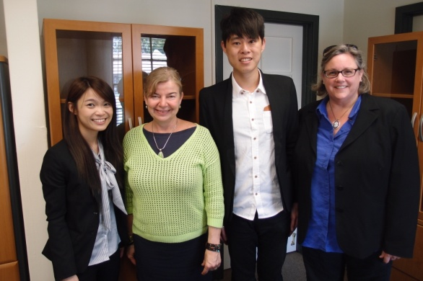
Deborah Jean Detzel表示客製化英語訓練課程的規劃方式並無捷徑，持續與委託單位進行密切溝通與確認才能確保訓後成果符合委託單位預期目的及效益。然因國際學院在設計客製化英語訓練課程方面已有相當經驗，故在課程內容設計及教學方式上已建構出一套模式，以下就本中心關注中高階文官訓練為例說明之：
參訪同仁與國際學院執行長Deborah Jean Detzel及助理合影
- 第1階段
瞭解委託單位需求設計客製化課程內容，發展出結合中高階文官所需專業領域能力及語言訓練之課程。上午研習領導或政策分析等專業課程，下午則採外語授課，以上午課程為基礎，講授美國或他國在該專業領域的發展及趨勢，並採分組討論及分享方式進行。
- 第2階段
每年6月是南加大公共政策學院協助他國辦理海外訓練之尖峰期間，參訓學員至南加大與他國參訓成員共同研習（多為通識型課程），課程多設計為參訓學員經驗交流及分享，除塑造全英語教學環境，更有效利用參訓學員齊聚一堂的機會增進互動及經驗交流時間，使參訓學員更具國際觀，並促進各國中高階文官之交流。
- 第3階段：
參訓學員回到國內後以英語報告成果，南加大英語師資將全程參與成果發表，以確保中高階文官運用所學，落實訓練移轉。

此外，Deborah Jean Detzel亦提到在規劃任何語言課程前均應實施能力分級測驗，俾利講師依學員程度設計課程內容，能力分級測驗必須是具有公信力的工具（如英國劍橋測驗），建立分班授課的信效度標準。
- 加州大學洛杉磯分校（University of California, Los Angeles, UCLA）
加州大學洛杉磯分校（以下簡稱UCLA）建立於1919年，為一所綜合型公立大學，學生人數超過40,000人，以其優越的學術成就、體育活動、700萬冊藏書圖書館及校園景致著稱，經常名列美國大學排行前25名，為加州大學10所分校中最具名望者。UCLA多元化課程提供學生廣泛選擇，學術領域包含教育、人文與科學、工程學、管理、藝術及音樂等內涵，且排名大多為全美前10名，可謂美國商業金融、高科技產業、電影藝術等專業人才的搖籃。
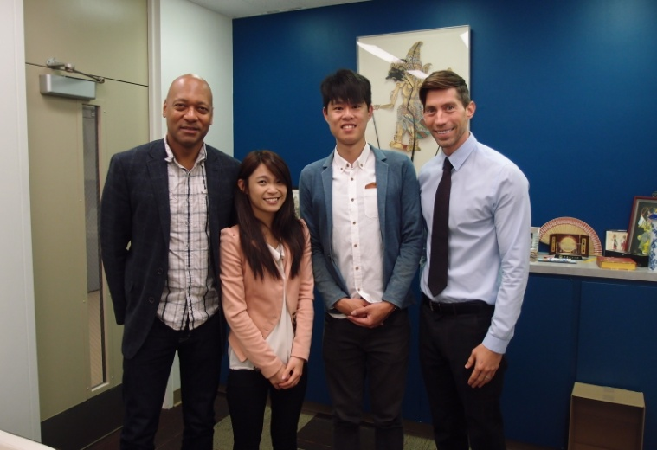
而本次參訪對象為UCLA推廣延伸教育部門─UCLA推廣部（UCLA Extension），UCLA推廣部提供多樣化的課程及暑期學分選修，並針對國際學生提供超過50種專業領域的證書課程、實習機會及獎學金課程，資源結合推廣部本身、UCLA、大洛杉磯地區及南加州社區，因而有效滿足洛杉磯地區民眾、專業人士及國際學生之需求。除了提供一般民眾、專業人士及國際學生相關課程資源，UCLA推廣部更有超過25年以上與為企業組織及部分公部門設計客製化教育課程的合作經驗（如NASA太空總署、波音公司、紐約大都會捷運局等組織），課程主題分有國際商貿、電腦資訊系統、工程及科技管理、組織管理、領導管理技巧及英語課程等6大類型，而該項悠久經驗即為本次參訪選擇UCLA推廣部做為參訪對象的關鍵原因。
參訪同仁與UCLA推廣部Van Anderson及Denis Couturier合影
適逢美國大學暑假期間，聯繫UCLA推廣部的過程並不順利，惟在出國前一天終於收到回復同意參訪電郵，使參訪同仁鬆了一口氣。本次參訪接待人員為International Programs, Custom Programs & Corporate Education計畫經理Denis Couturier及計畫負責人Van Anderson，訪談時間為1小時。
Van Anderso表示推廣部為國內外訓練需求單位設計客製化課程具有豐富經驗，可有效針對需求單位的目標、預算及參訓對象，量身訂做訓練課程內容、期程及地點，精準達成需求單位期待。在討論課程設計過程中，推廣部會協助需求單位聚焦訓練重點並給予相關專業建議，在既定時間內，有效結合該部相關合作資源以節省預算開支，並提供需求單位薦派之參訓學員最新知能與實務操作趨勢。但Van Anderso指出，達成客製化訓練效益的關鍵在於「確認需求」，訓練課程內容的差異性必須依參訓學員程度設計，原則上需求單位須事先提供參訓學員職能分析情形，推廣部再依職能分析結果規劃適當課程以填補學員間之落差，另推廣部亦可協助需求單位分析參訓學員職能。
在訓後評估部分，推廣部大多以問卷方式進行，Van Anderso強調量化數據雖重要，但質化意見亦須重視，很多時候質化意見之回饋更能反映真實性。又為全面評估受訓人員訓後行為是否改變，會參酌受訓人員之主管、同事及部屬回饋意見，但前述意見僅列為參酌依據，而非評估絕對值。另為確保訓後學習移轉及有效運用，在訓前會請學員設定符合課程主題的學習或行動目標，並於訓後4至8個週讓學員自行檢視是否達成預定計畫，評估部分必須回歸學員本身，由學員自動自發檢視，採鼓勵而非監督方式。
另因應行動載具普及，推廣部在6年前便已運用行動學習模式輔助訓練課程教學，然該部亦表示推動行動學習的阻力來自於部分中高階主管無使用行動載具的習慣與偏好，惟行動學習是學習趨勢，推廣部積極鼓勵中高階主管嘗試並習慣使用。另一方面Van Anderso指出，即便行動學習可帶來學習上的革新，具有便利性及即時性，然行動學習僅是輔助學習的工具，實體課程才是主體，在實體課程學員才能與講師和其他學員互動，互動分享才是學習的本質。所以即使是數位或行動學習，仍須有線上輔導員與線上帶領及討論機制。
- 心得與建議
「讀萬卷書，不如行萬里路」，本次參加2015年ATD年會不僅開拓視野及瞭解當前最新趨勢外，更重要的是瞭解美國學術機構及人力資源界對訓練的定義及實務經驗，可謂獲益良多。南加大公共政策學院及UCLA推廣部因交通便利，吸引全國各地優秀國際學生申請入學，校風多元開放且深具國際觀，提供豐富資源及交流管道，相當適合國際訓練課程推展。兩校均具備優良訓練環境及擁有與企業組織、公部門或非營利組織設計客製化訓練課程之長期合作經驗，在經費與相關條件允許下，本中心得視未來需求與兩校在訓練課程規劃上建立策略合作關係。兩校針對設計訓練課程過程經常受到忽視或應注意事項亦提供本中心許多具體建議，對本中心日後規劃辦理課程、教學技法設計、行動學習運用及訓練角色扮演發揮等方面均有相當啟示。以下僅就參加2015年ATD年會與參訪行程分別提出心得及建議：
- 心得
- 教育訓練的主角為學習者
本次參加ATD年會，無論是第一次接觸西方教育模式，包含其演講、工作坊，或是在年會期間接觸的人事物等等，均在在反映一個事實：「學習者為主」，「你」才是學習過程中的主角。無論是主題演講中：Andrea Jung強調領導者必須使用使用影響力引導部屬改變行為；Sugata Mitra在教育革新上談到孩童們面對網路學習的熱情；Erik Wahl談到再次拾起自己的興趣，重新翻轉思維及放空腦袋，培養創意，或是其他專題研討提到以學習者為中心的教育訓練設計理念，都在在顯示教育的主體在學習者，而學習者的主動積極參與，是教育訓練成功的關鍵。東西方公認最偉大的兩位教育家：孔子及蘇格拉底，同樣以學習者為本的精神，引導其學生參與對話，循循善誘，在其薰陶下成就了許多傑出的門徒。即使是在2,000多年後的今日，我們仍然必須體認到，教育的主體是學習者而非老師這個事實。
- 激發學習者動機
我們瞭解到學習者是教育訓練的主體，接下來的任務便是引發其內心的學習動機。如何引出學習者的動機，在本次年會的3位主題演講者已經為大家點出大方向：運用影響力、引發其自主性、翻轉思維、激發熱情。在腦神經科學的進步下，教育訓練亦可結合大腦特性，找出學習者學習的動機與誘因。大腦是一部多工機器，可以在同時間處理多樣的訊息，接受不同的刺激，所以在教育設計上可以運用不同類型的教材工具，如文字、音樂、聲音及觸覺等；在教學技法上亦可運用不同授課方式，如小組討論、實作、個案教學及混成學習等。當然，最重要的是，行為科學家告訴我們，當學習者做出正確的學習行為時，我們不要吝於給予回饋及鼓勵，讓他們能在學習之路上持續擁有正面能量。
- 善用數位科技
在ATD年會期間，最讓人訝異的是全區順暢的無線網路及為本年會開發的ATD Events APP。該APP將所有主題演講、專題研討、廠商展覽、會議場地及個人行事曆功能通通整合，使學習者可以在自己的行動載具中便可以掌握所有年會資訊。而無線網路也讓所有學習者能在學習期間，隨時上網檢索資料，演講者亦可透過無線網路即時與臺下學習者進行互動。數位科技趨勢是一股潮流，教育訓練工作者應善用其優勢，打造一個即時、不中斷、便捷的學習環境。
- 年會主題的體驗
雖本次ATD年會官方相關宣傳主題為「Content, Community, Global Perspectives」（全球視野下的內容與社群），然在參加4天年會後，我們心中感受之主題為「自主性」、「行動學習」、「社群」、「開放性」。所有的學習都是出自學習者「自動自發」，選擇你想要的學習方式及內容。在ATD年會會場，你可以看到有些學習者未全程參與課程便自行離開，甚至有些學習者乾脆坐在會場一隅，與其他學習者一同交換心得感想。That’s good!因為這是「你想要的」，這是屬於你自己的學習。而處於目前的網路世代，運用網路、行動學習已經是一股趨勢，從網路上可以得到太多以往所得不到的東西。以前你到圖書館查百科全書，現在你上維基百科；以前你到圖書館或DVD出租行找影片，現在你上YouTube，網路已經大幅改變人類的學習型態。然回歸至教育本體，教育的本體是人，網路只是輔助工具，在線上發生的各種學習行為終究必須回到現實，因此社群經營很重要。有了社群，才能使學習者更樂於學習，社群將他與其他學習者串聯在一起，他們彼此分享、彼此交流、彼此競爭，加強學習動機。最後也最重要的是，自主性、行動學習、社群構築了一個開放的學習環境，讓更多學習者能夠隨時加入學習，學習不再有貧富、種族、區域、時間的限制，只要你願意，你便是學習者，你就是自己的學習主人。
- 訓練機構應具引導者角色
綜觀訓練機構在推動訓練課程仍多扮演監督角色，然學習貴在自主性，如何創造學習動機及學習意願是訓練機構的新課題，訓練機構應做為引導者，設計相關觸發學習自主的技術或工具，使學習行為可長可久。
- 成效評估結果應謹慎運用
為瞭解參訓學員是否有效達成訓練移轉，訓練機構除採取訓後自評外，亦包含多方（利害關係人）評估方式，應注意多方評估雖有其參考價值，但亦存在既定主觀性，相關評估資料可供參訓學員檢視自身職能分析結果，但做為人事管理陞遷制度的考評依據則須更為謹慎。
- 創造行動學習與實體教室的連結
行動載具的普及促使行動學習成為趨勢，然行動學習有其便利性亦有其侷限性，學習互動關係即便藉由設立線上輔導員、線上討論區等方式也未能完全建立。實體教室的優勢就在於學員可以與講師及其他學員互動交流，行動學習可以強化其課後的互動交流，使實體與虛擬環境互相結合連結，惟行動學習終究須回歸實體教室課程。
- 建議
- 持續開發與運用多元教學技法及工具
如何引發學習者興趣，一直是人力資源及教育訓練工作者不斷努力克服的難題。腦科學、行為科學、心理學等領域的研究也不斷指出人類學習集中力的極限及學習效果難以維持的窘境，惟上述研究領域也指出採用不同方式的學習，讓學習者主動積極參與學習過程，是提升學習效果的不二法門。在ATD各場專題研討中，部分主講者運用即時回饋系統（Interactive Response System, IRS）蒐集與會者意見及互動；部分主講者運用自行開發的互動情境遊戲帶領與會者一同討論；部分主講者教授與會者運用簡單的破冰（Ice breaking）技巧拉近和學習者間的距離。各式各樣的工具與方法，莫不希望多留住學習者的目光。本中心目前在研習課程中依不同種類班別，採用不同之教學技法，如小組互動討論、個案教學、評鑑中心、體驗式活動、混成式學習、視聽教學及政策論辯等，並致力於開發新的教學技法及工具。「以學習者為中心」的訓練宗旨一直為ATD所強調，今後本中心應利用各式管道及交流學習機會，發掘新的教學技法，以提高訓練品質及訓練產出。
- 掌握數位科技優勢
隨著智慧手機的普及，學習者對於無線上網及相關資源需求也日益提高。在ATD年會中，面對9,600名與會者，各式資訊整合、提供、更新，有賴於會場之無線網路及為本年會量身打造之ATD Events APP，可有效降低ATD會場工作人力需求，另可使與會者便利查詢相關資訊，各場次主講者亦可使用無線網路進行教學或和與會者互動。未來本中心若辦理大型研習及活動，可依其性質，建置無線網路或開發相關APP，除可便利與會者查詢及接收最新資訊，亦可有效節省現場工作人力。
- 以開放態度尋求合作機會
本次參訪南加大公共政策學院時，該院國際教育學程及國際公共政策與管理學程執行長Joyce Mann教授除肯定本中心積極學習其他學校及訓練機構之優勢外，亦給予本中心建言為「多尋求合作機會」。Joyce Mann認為未來的訓練趨勢是各機構間合作取代單打獨鬥，尋求合作機會才能使訓練成效在經費刪減、資源短缺下仍能持續成長。開放的態度是爭取合作的前提，例如該院從不吝惜與他校分享師資或教學資源，本中心可思索自身優勢，檢討可與其他訓練機構、學校、非營利組織共享之資源，並且保持正面積極態度，建立合作關係。
- 善用國外合作機構培訓資源
國內部分中高階文官訓練搭配國外課程，除可至其他國家接受不同文化洗禮薰陶外，亦可強化外語能力，尤其在國內外不同學習環境移轉下，更可使學員在不同文化及教學方式之衝擊下，提升學習成效。國外研習資源及機會難得而不易，應思索如何善用國外合作機構培訓資源。除強化學員外語能力外，課程設計亦應扣合學員所需職能，並於事前與合作機構妥善溝通，確認我方實際需求，使訓練效益最大化。另在訓練經費逐年刪減之限制，然而透過國外研習汲取他國實務經驗仍屬必要之狀況下，可思索邀請國外合作機構至國內授課之替代方案，尤其本次參訪之兩校均表示有派遣講師至他國授課之豐富經驗，未來若國外訓練經費持續減少狀況下，可檢討尋此模式，邀請國外講師來我國授課，使更多中高階文官不用出國便可從國外講師授課中吸收專業知識，以減省訓練經費。

